

REF. 52439 JOGO DE CABOS E ACC PARA MULTÍMETRO

Nome | Cantidade | Foto | Descrição
Medidor de resistência variável (5KΩ) | 2 |  | Apropriado para muitos componentes com resistência variável do carro, tais como o sensor de temperatura do motor. O operador pode ajustar o valor da resistência, se necessário.
Luz LED de comprobação | 2 | 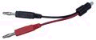 | A cor da luz LED mudará quando o ânodo e o cátodo se cruzam e indicam o sentido do fluxo.
Dispositivo para a verificação do sistema SRS | 2 | 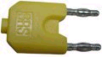 | Para substituir o saco de ar, o operador pode ligar o dispositivo ao sistema em primeiro lugar, após mostrando que o sistema é seguro para instalar posteriormente, o novo airbag.  Nota: O SRS permite apenas a potência máxima é de 0,25 A., mas será danificado.
Pinça de crocodilo | 2 | 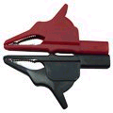 | Para a medição das correntes, pode ser utilizado com a barra de medição, a extensão da linha, etc.
Barra de medição | 2 | 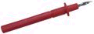 | Para examinar e fazer medições. Você pode usar com inça de crocodilo, linha de extensão, etc..
Sondas | 4 |  | Por favor, preste atenção ao ângulo enquanto utilizando a sonda para evitar acidentes.
Adaptador para um a dois pinos | 2 | 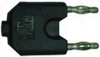 | 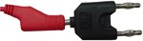
Adaptador macho-fêmea | 4 | 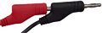 | 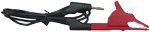
Conector redondo | 24 | 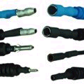 | Aplicar dependendo da ligação a utilizar.
Conector plano | 48 | 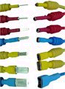 | Aplicar dependendo da ligação a utilizar.
Guia de aplicação

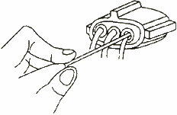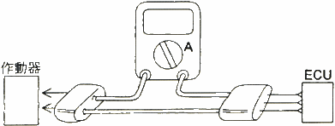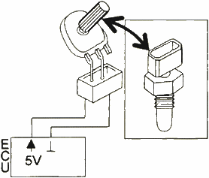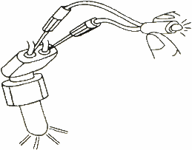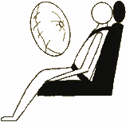

- Durante a medição de componentes diferentes, não é necessário remover o circuito. Ele pode ser examinada directamente a partir da parte de trás da ficha.
- Pode ser usado com qualquer conexão do osciloscópio e amperímetro, evitando assim ter que conectar cabos, oferece uma medida rápida.
- Para medir a corrente eléctrica não é necessária para cortar o cabo. A cablagem deste kit podem ser ligados ao circuito em série.
- A resistência variável pode ser modelado falsos sinais de detecção de componentes do sensor de temperatura e do sensor da posição do acelerador, e transmite para o computador. O risco de mudar outros componentes é reduzido.
- É equipado com dois conjuntos de luzes LED que são capazes de controlar o comando do sinal de efeito Hall, sinal fotoelétrico, spray de combustível, válvula solenóide, válvulas solenóide selector da caixa de velocidades, etc.
- O dispositivo SRS para substituir e verificar, pode modelar os estados do airbag e selecionador de cinto de segurança.
- O kit tem diferentes tipos de cabos para veículos na Europa, EUA e Japão.

